Helpal_web前端概要设计

页面及功能：

1. 登录界面：包含用户名，密码，注册等基本web元素，类似于：

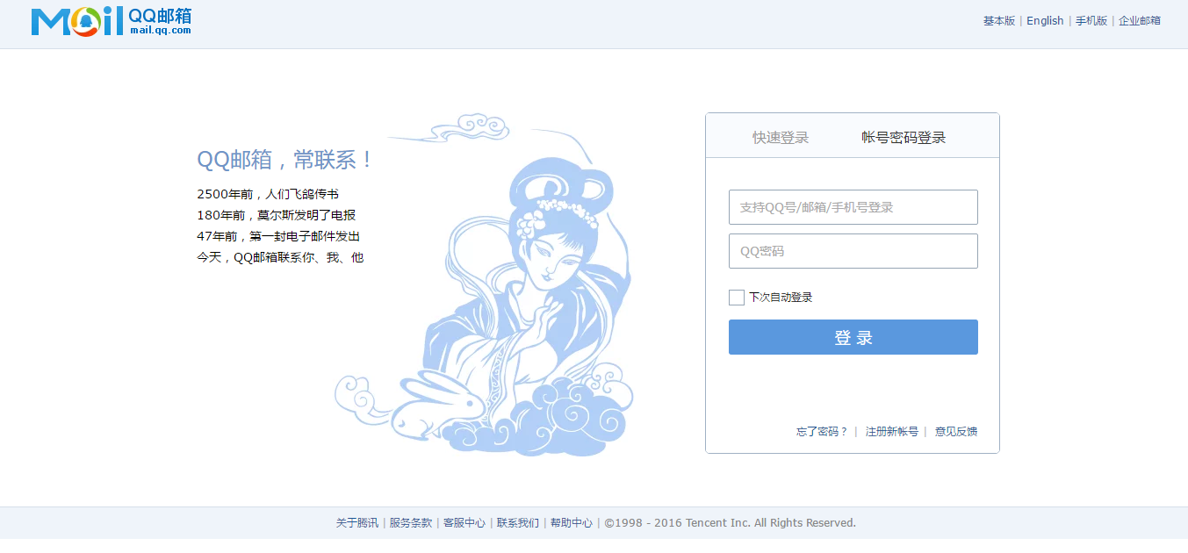

2.个人主页：登录成功后，进入个人主页界面，拥有个人信息维护的功能，点击相关分页可以显示自己已上架的服务，别人要求服务的信息以及还有自己的服务订单，还可以进入服务广场等链接，类似于：

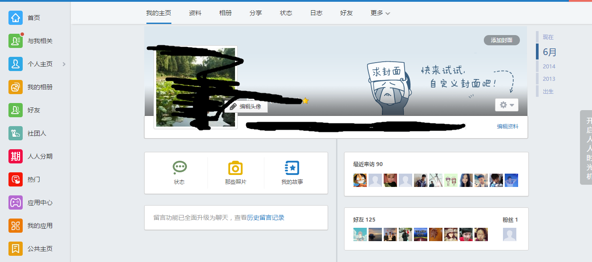

3.上架服务界面：从个人主页点击上架服务链接到此也，可以选择自己所上架的服务类别以及简要说明，点击上架，即可提交至服务器，待审核完成后即可上架至服务广场，类似于：

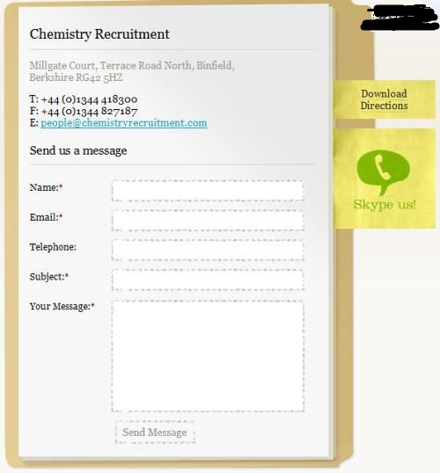

4.服务广场：从个人主页点击进入服务广场即可进入，没设置搜索条件前显示排名与推荐，搜索时显示结果列表，点击进入相应的服务界面，觉得满意后即可给提供服务者发消息联系，下服务订单，待服务完成后，可会自己的个人主页订单分页给服务者进行评价。

